红外热成像使用说明
目录：
1、器件快速使用验证
2、配置项及时序说明
3、工程说明

1、器件快速验证使用

生成内容：32x24 pixels IR array
效果演示：
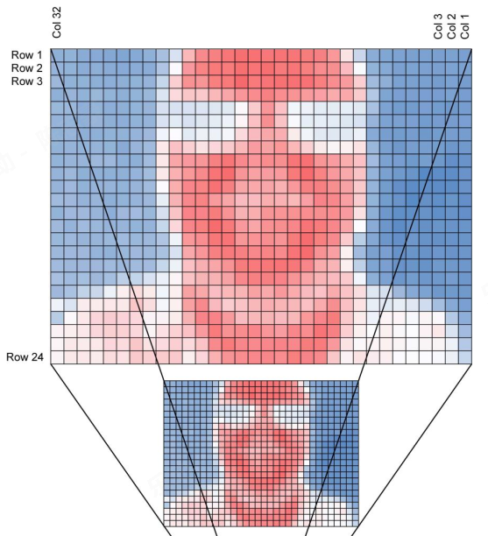

可通过供应商提供的上位机看效果，需要有EVB90642评估板。
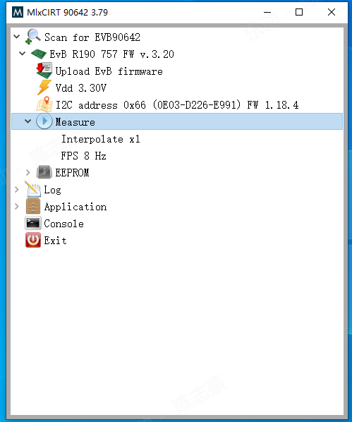
双击measure开始测量
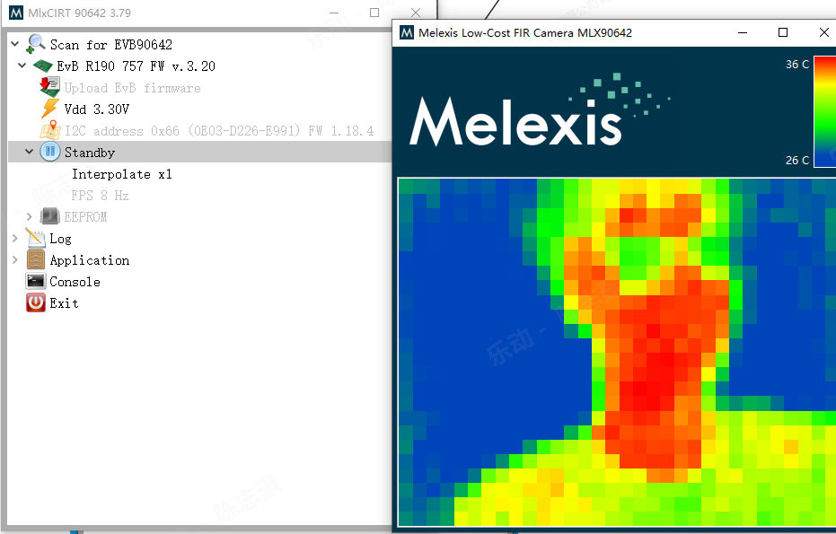

2、配置说明

I2C时序
I2C写
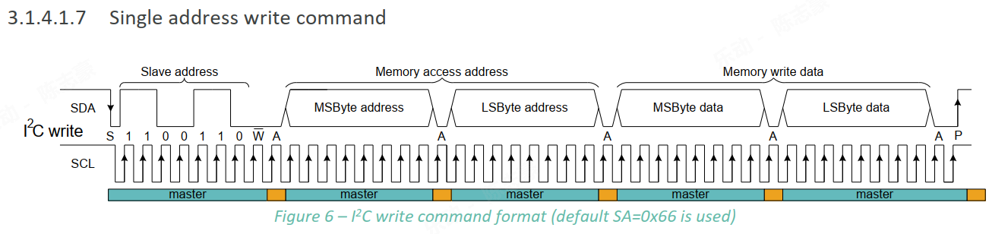
注意是16bit

I2C读
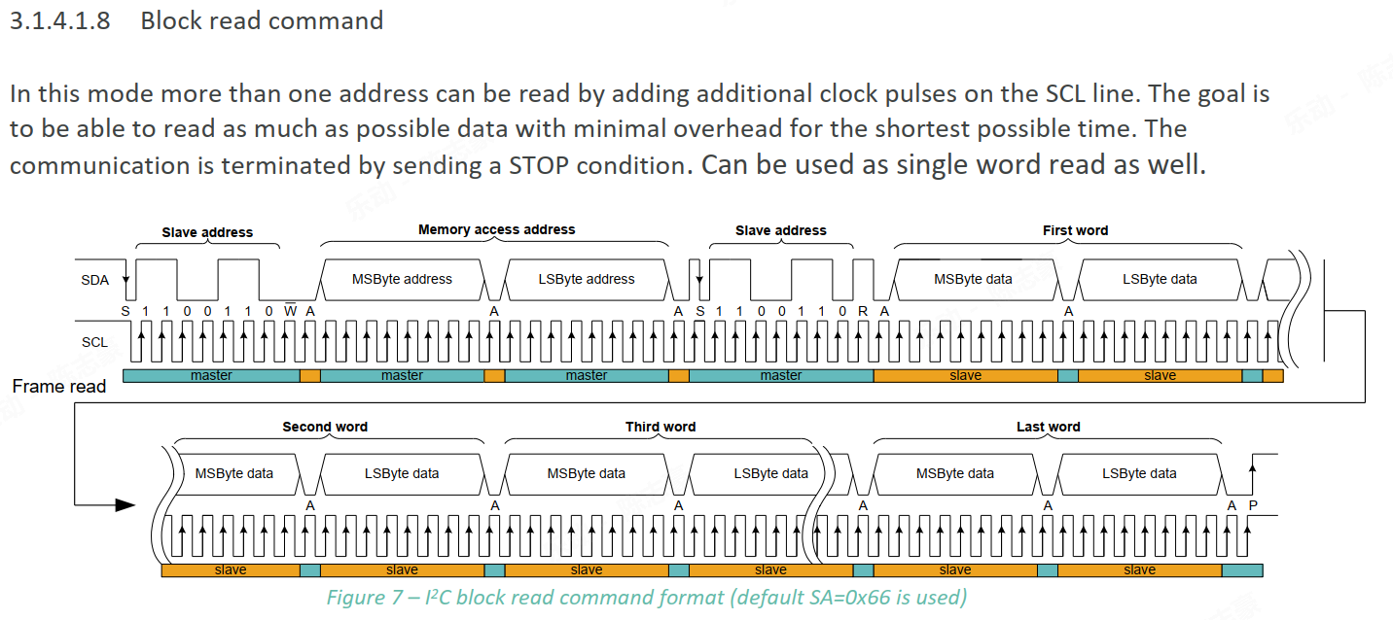

可读数据类型
- 目标温度图像数据（起始地址 0x342C）：
a. 原始目标温度 To；b. 归一化红外原始数据
- 红外原始 ADC 数据（起始地址 0x2E2A）
- 芯片内部冷端温度传感器数据（地址 0x3A2C）
注：芯片冷端温度通常比环境温度高 8~10℃，不可等同于环境温度 Ta
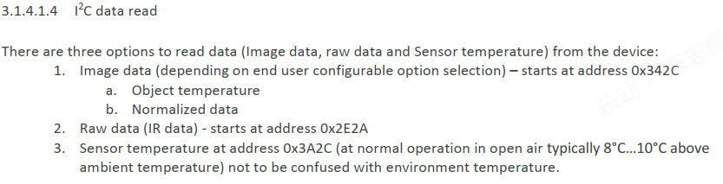

引脚定义：
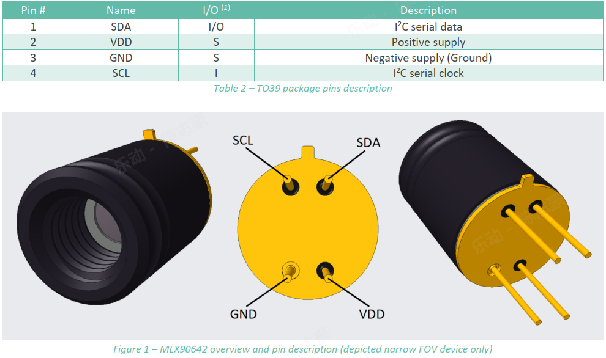

使用电压
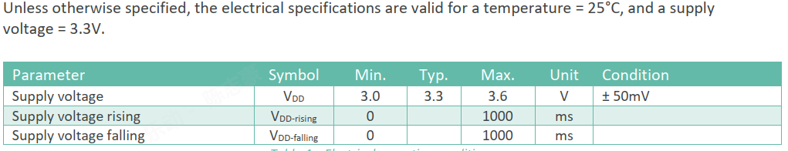

速率要求
不同I2C速率下支持的刷新率有区别
目前使用的是100k i2c ,2hz刷新率
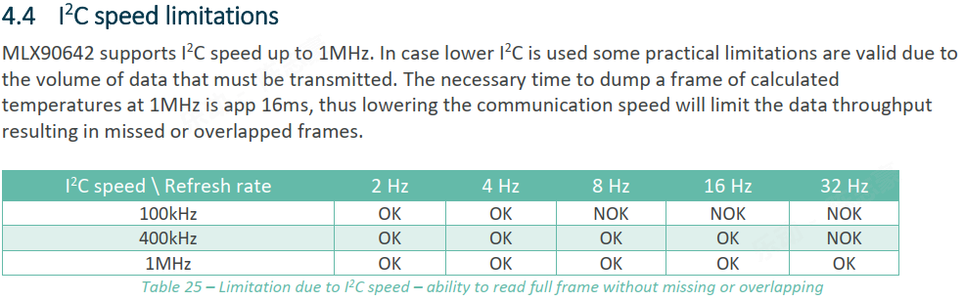

注意若是采用归一化的输出，刷新率会有差异，使用原始数据输出才完全一致
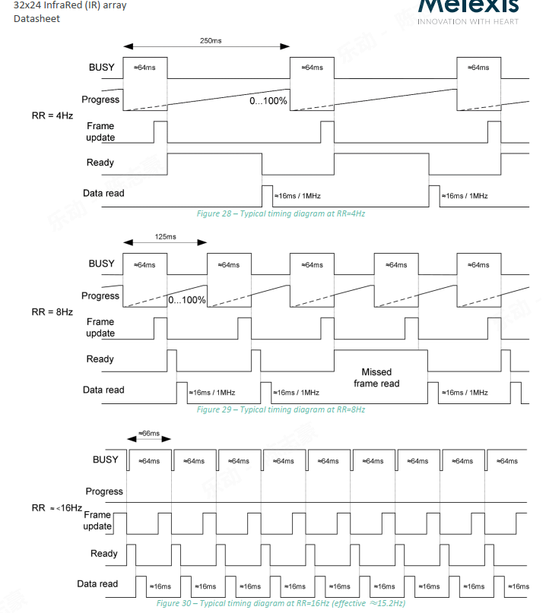

可配置项
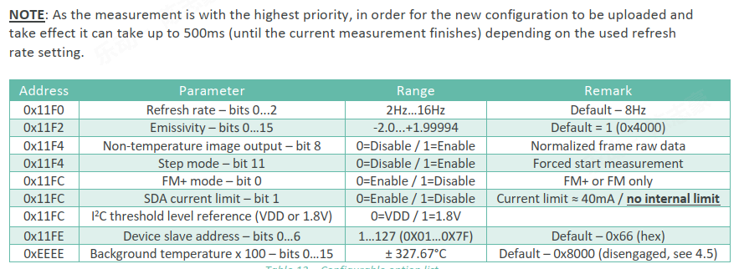

内部状态寄存器
- BUSY 标志位 = 1：DSP 正在运算像素温度；
- READY 标志位 = 1：整帧温度计算完成；从帧首地址读取数据后自动清零；
- FRAME update 标志位 = 1：帧数据正在刷新，可读取但存在帧重叠风险；
- 进度条寄存器：显示模数转换进度百分比（分辨率 1%）；BUSY=1 时进度数值冻结，BUSY 清零后刷新实时进度。
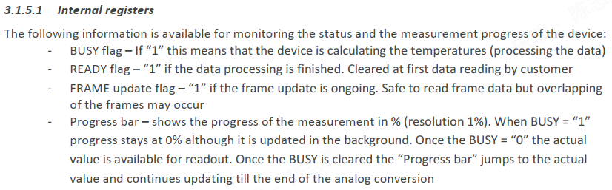

温度数据说明：
读取to部分时数据除50，读取t sensor部分时，数据除100
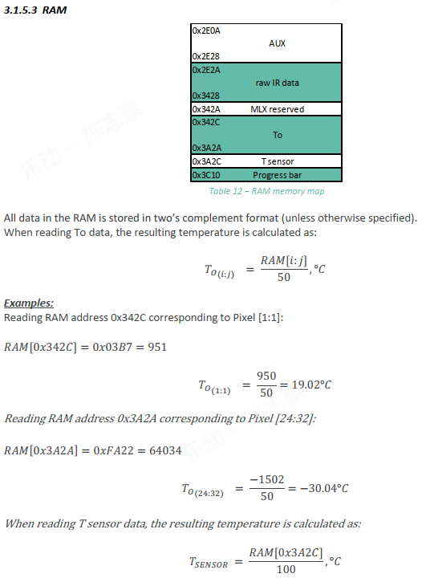

测量模式：

连续模式：该模式下传感器持续进行测量。根据设定的帧率（FPS），红外像素数据与温度 To 数据每隔 FPS1 秒更新一次片内 RAM 缓存。
单次步进模式：该模式适用于由外部设备（微控制器）触发的单次测量。
单次测量耗时为 FPS1 秒，测量结果会保存在 RAM 中，直至通过强制启动 / 同步指令触发下一次测量。
注意：即便设备处于空闲待机状态，整体功耗仍保持不变。
同步触发模式：该模式本质为连续工作模式，用户可随时通过强制启动 / 同步指令打断当前流程，发起新一轮测量，以此自定义每一帧测量的起始时刻。完成一帧采集后，设备会自动继续执行后续帧的连续测量。
休眠模式：该模式下设备停止工作，休眠电流极低，ISLEEP≈2微安。
注意：设备唤醒后，需经过开机预热时长（详见 3.2.3 节），测温结果才能达到标称绝对精度。
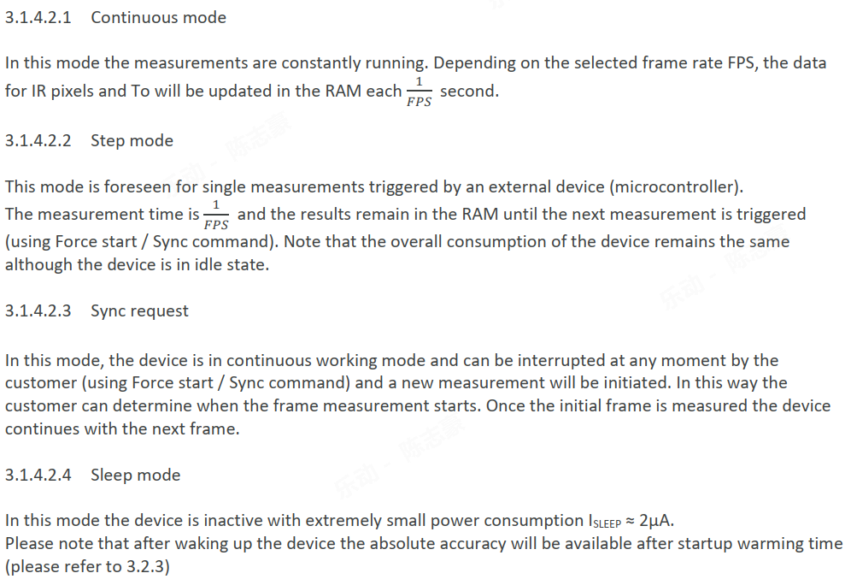
注意：步进模式和同步同步触发模式有版本要求（测试时读取的版本为1.14.0）
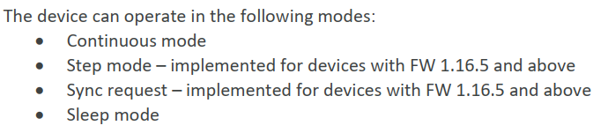

3、工程说明
根据需要配置模式和速率：

从传感器读取的数据：
可读取的数据如下：
+--------------+
| Image data | 图像像素数据：起始地址 0x342C / 长度 768 word / 含义由 OUTPUT\_FORMAT 决定
+--------------+
| Raw IR data | 原始红外数据：起始地址 0x2E2A / 长度 768 word / ADC 原始值，未做温度补偿
+--------------+
| T_sensor | 传感器自温 Ta：起始地址 0x3A2C / 长度 1 word / 数值 ÷100 为℃，高于环境 8~10℃
+--------------+
| AUX | 辅助数据区：起始地址 0x2E02 / 长度 20 word / 器件内部自用，用户无需读取
+--------------+
| Progress bar | 转换进度指示：起始地址 0x3C10 / 长度 1 word / ADC 采样进度，范围 0 ~ 100%
+--------------+
| Flags | 状态标志位：起始地址 0x3C14 / 长度 1 word / 含 BUSY / READY / FRAME 标志
+--------------+

0x342C 图像区（当前工程读的）——含义由 OUTPUT_FORMAT（0x11F4 的 bit8）决定：
0 绝对物体温度：每个 word = 该像素物体表面温度 To，÷50= °C（two'scomplement）。器件片上已用出厂标定 + 发射率 +自温算好了，拿来即用。←我们用的就是这个
1 归一化红外原始数据（normalized IR raw data）：无量纲，上位机要自己用 EEPROM
标定参数跑完整补偿算法才能算出温度。

0x2E2A 原始红外：ADC 原始计数（术语表原文："raw data from ADC proportional to IR energy received"），完全没处理。

0x3A2C T_sensor：1 word，传感器本体温度，÷100。

确定数据位
如何确定"第几位"——index↔(行,列) 公式
把数组看成线性 index（0～767）：
index = (addr - 0x342C) / 2 = (row - 1) ×32 + (col - 1)
反推某一个点：
row = index / 32 + 1 （整数除法）
col = index % 32 + 1 （取余）
也就是：数组里每连续 32 个元素就是一行，pixVal[index] 这个数就是第 (index/32+1) 行、第 (index%32+1) 列的温度原始值。

读取并存储的数据为：768 word 像素物体表面温度（需要除50才能得到真实温度）

转发出去的数据：
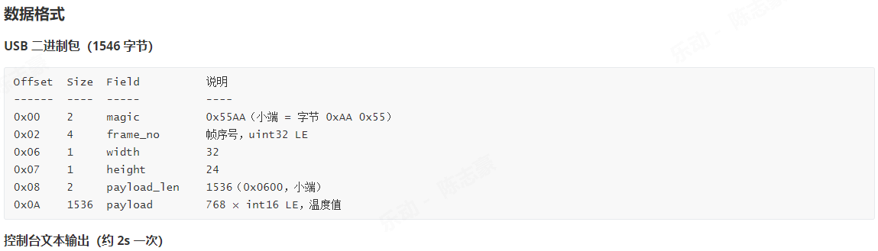

请至钉钉文档查看附件《read_cdc.py》。

器件资料
移植参考代码，只需做5个函数的适配，其他已经封装好
请至钉钉文档查看附件《mlx90642-library-main.zip》。
器件规格书
请至钉钉文档查看附件《MLX90642-Datasheet-Melexis_2.pdf》。

评估板说明书
请至钉钉文档查看附件《EVB90642-User-Manual-Melexis.pdf》。

